PAUTA
3ª REUNIÃO EXTRAORDINÁRIA
2ª Sessão Legislativa – Legislatura 2021/2024
DATA: 13.12.2022

PEQUENO EXPEDIENTE:
- Leitura da mensagem bíblica (Vereador Thiago Malagoli);
- Chamada inicial;

ORDEM DO DIA

1ª (PRIMEIRA) DISCUSSÃO E VOTAÇÃO

- Processo de Lei nº 583 (PL nº 22/2022) – “Dispõe sobre a apreensão de animais de médio e grande porte soltos nas vias e logradouros públicos na zona urbana no âmbito do município de Patrocínio e dá outras providências.” (autor: Prefeito Municipal);

- Processo de Lei nº 585/2022(PL nº 35/2022) – Altera o art. 6ª da Lei Municipal nº 5.414 de 18 de março de 2022 que “Dispõe sobre a gratuidade do serviço de transporte coletivo urbano na condição de passe social” e dá outras providências (autor: Prefeito Municipal)

DISCUSSÃO E VOTAÇÃO ÚNICA:

- verificação de presença

GRANDE EXPEDIENTE

Patrocínio-MG., 12 de dezembro de 2022.

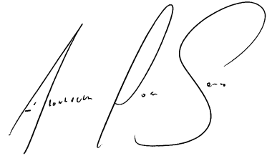
Florisvaldo José de Souza
Presidente

